课程名称： | 操作系统 | 姓名：
实验名称： | Lab8-Deadlock | 学号：
任课教师： |  | 专业：
助教： |  | 班级：
实验成绩 |  | 日期

- Submission
仅以学号_姓名.docx提交exercise A~D（已经标红） 答案

实验目的
- 理解死锁
- 理解安全状态和非安全状态
- 应用银行家算法进行死锁避免
- 考研题目练习

实验环境
X86/X64，Windows

实验内容

3.1 死锁避免：银行家算法

3.1.4 示例
5 个进程，编号 P0 ~ P4 , 3 类资源A (10 个), B (5个), and C (7个).
时刻T0:
 | Allocation |  |  | Max |  |  | Available
 | A | B | C | A | B | C | A | B | C
P0 | 0 | 1 | 0 | 7 | 5 | 3 | 3 | 3 | 2
P1 | 2 | 0 | 0 | 3 | 2 | 2
P2 | 3 | 0 | 2 | 9 | 0 | 2
P3 | 2 | 1 | 1 | 2 | 2 | 2
P4 | 0 | 0 | 2 | 4 | 3 | 3
用银行家算法回答以下问题
- 计算需求矩阵 matrix Need ?
Answer:
 | Need
 | A | B | C
P0 | 7 | 4 | 3
P1 | 1 | 2 | 2
P2 | 6 | 0 | 0
P3 | 0 | 1 | 1
P4 | 4 | 3 | 1

Need = Max – Allocation

- 系统是否处于安全状态？请解释?

Answer:

Work = Available = 3 3 2 , then if Need ≤ Work , then Work = Work + Allocation.

 | Work
 | A | B | C
P1 | 5 | 3 | 2
P3 | 7 | 4 | 3
P4 | 7 | 4 | 5
P2 | 10 | 4 | 7
P0 | 10 | 5 | 7
系统安全，安全序列 < P1, P3, P4, P2, P0>。

C.1 如果P1现在需要资源(1,0,2), 是否可以马上分配？为什么？

Answer:

检查Request ≤ Available → (1,0,2) ≤ (3,3,2) , 所以

 | Allocation |  |  | Need |  |  | Available
 | A | B | C | A | B | C | A | B | C
P0 | 0 | 1 | 0 | 7 | 4 | 3 | 2 | 3 | 0
P1 | 3 | 0 | 2 | 0 | 2 | 0
P2 | 3 | 0 | 2 | 6 | 0 | 0
P3 | 2 | 1 | 1 | 0 | 1 | 1
P4 | 0 | 0 | 2 | 4 | 3 | 1

检查是否系统可以处于安全状态.
Work = Available = 2 3 0 , then if Need ≤ Work , then Work = Work + Allocation.
 | Work
 | A | B | C
P1 | 5 | 3 | 2
P3 | 7 | 4 | 3
P4 | 7 | 4 | 5
P2 | 10 | 4 | 7
P0 | 10 | 5 | 7
安全，因为存在安全序列 < P1, P3, P4, P2, P0> 可以马上分配。

C.2 如果在C.1之后，P4 请求资源 (3,3,0), 是否可以马上同意分配？为什么？
Answer

检查Request ≤ Available → (3,3,0) ≥ (2,3,0) , 不可以分配

C.3如果在C.2之后， P0请求资源(0,2,0), 是否可以马上同意分配？为什么？

Answer

检查Request ≤ Available → (0,2,0) ≤ (2,3,0) , 似乎可以分配，更新表，接下来检查系统是否处于安全状态。

 | Allocation |  |  | Need |  |  | Available
 | A | B | C | A | B | C | A | B | C
P0 | 0 | 3 | 0 | 7 | 2 | 3 | 2 | 1 | 0
P1 | 3 | 0 | 2 | 0 | 2 | 0
P2 | 3 | 0 | 2 | 6 | 0 | 0
P3 | 2 | 1 | 1 | 0 | 1 | 1
P4 | 0 | 0 | 2 | 4 | 3 | 1

Work = Available = 2 1 0 , then if Need ≤ Work , then Work = Work + Allocation. 一旦分配，不满足 (Need ≤ Work), 所以分配不准许。

3.1.5 Exercise a
假设系统有4类资源 A, B, C ， D, 5个进程P0, P1, P2, P3 ,P4

 | Allocation |  |  |  | Max |  |  |  | Available
 | A | B | C | D | A | B | C | D | A | B | C | D
P0 | 1 | 1 | 0 | 0 | 1 | 5 | 5 | 0 | 1 | 4 | 1 | 0
P1 | 1 | 3 | 5 | 4 | 3 | 3 | 5 | 6
P2 | 0 | 0 | 0 | 2 | 0 | 0 | 1 | 2
P3 | 0 | 6 | 3 | 2 | 0 | 6 | 5 | 2
P4 | 0 | 0 | 1 | 4 | 0 | 4 | 2 | 5

- 填写需求矩阵
Need = Max – Allocation

 | Need
 | A | B | C | D
P0
P1
P2
P3
P4

- 如果系统处于安全状态，请列出安全序列。

Work = Available = 1 4 1 0, then if Need ≤ Work, then Work = Work + Allocation

P # | Work
P # | A | B | C | D
安全序列:

3.1.5 Exercise b
某时刻进程的资源使用情况如表17.2所示。
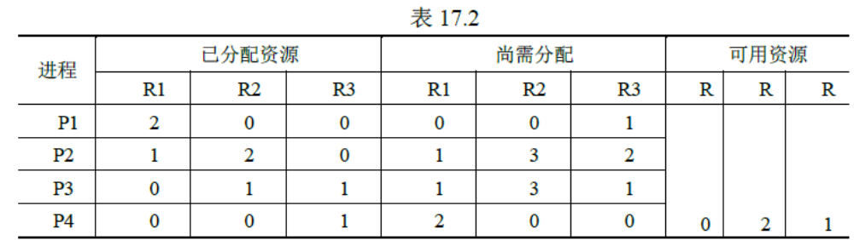
安全序列:

  - 考研知识点
- 某计算机系统中有 8 台打印机，由K个进程竞争使用，每个进程最多需要 3 台打印机。该系统可能会发生死锁的 K的最小值是：（ C）。
- 2 B. 3 C.4 D.5

分析：n 个并发进程，每个进程需要R 类资源m 个，一个极端的情况就是每个进程都获得了(m-1)个资源，但是此时系统仍然死锁，此时满足
资源R 最少为n × (m − 1)发生死锁。
如需解除死锁，则需要一个额外的资源来。资源R 最少为n × (m − 1) + 1 ，即 n × m + 1 – n时不会死锁。

练习：
- 某计算机系统中有 11 台打印机，由K个进程竞争使用，每个进程最多需要 3 台打印机。该系统不可能会发生死锁的K的最大值是：（ ）。

- Exercise c简答（1998浙大） For the following implementation of a banking application, say whether it either (i) works, (ii) doesn’t work, or (iii) is dangerous – that is, sometimes works and sometimes doesn’t. If the implementation does not work or is dangerous, explain why (there maybe several errors) and show how to fix it so it does work. Note that ThreadFork does the obvious thing.
BankServer() {
while (TRUE) {
ReceiveRequest(&op, &acctId1, &acctId2, &amount);
if (op == transfer) ThreadFork(Transfer(acctId1, acctId2, amount));
else if …
}
}

Transfer(acctId1, acctId2, amount) {
account[acctId1]->Lock();
acct1 = GetAccount(acctId1); /* May involve disk I/O */
account[acctId2]->Lock();
acct2 = GetAccount(acctId2); /* May involve disk I/O */
if (acct1->balance < amount) return ERROR;
acct1->balance -= amount; acct2->balance += amount;
StoreAccount(acct1); /* Involves disk I/O */
StoreAccount(acct2); /* Involves disk I/O */
account[acctId1]->Unlock(); account[acctId2]->Unlock();
return OK;

- 简答Exercise d(2005SCU)某车站售票厅，任何时间最多可容纳100名购票者进入，当售票厅中少于100名购票者时，则厅外的购票者可立即进入，否则需在外面等待。若把一个购票者看作一个过程，请回答以下问题：
（1）PV操作管理这些并发进程时，应怎样定义信号量？写出信号量的初值以及信号量各种取值的含义。
（2）根据所定义的信号量，把应执行的PV操作填入下列方框中，以保证进程能够正确地并发执行。
Cobeginprocesspi(I=1,2,,n)
Begin进入售票厅；
退出；
endCoend
（3）若欲购票者最多为n个人，写出信号量可能的变化范围（最大值和最小值）

